Pantalla grande

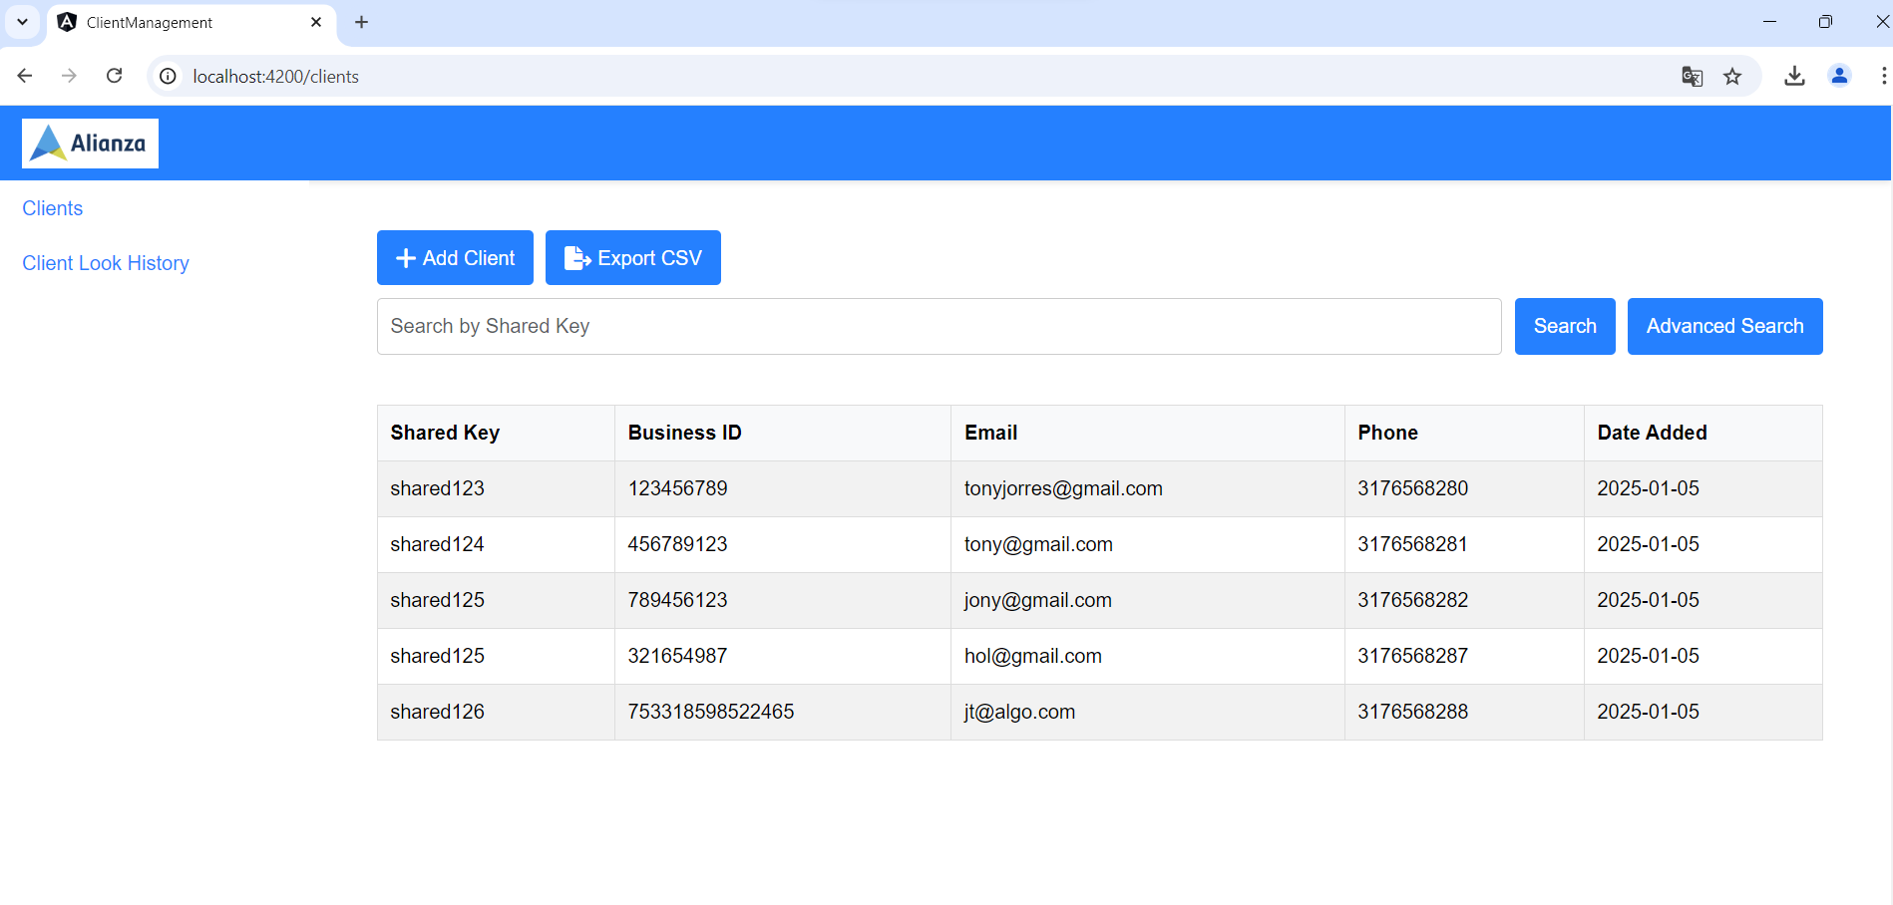

Añadir cliente:  
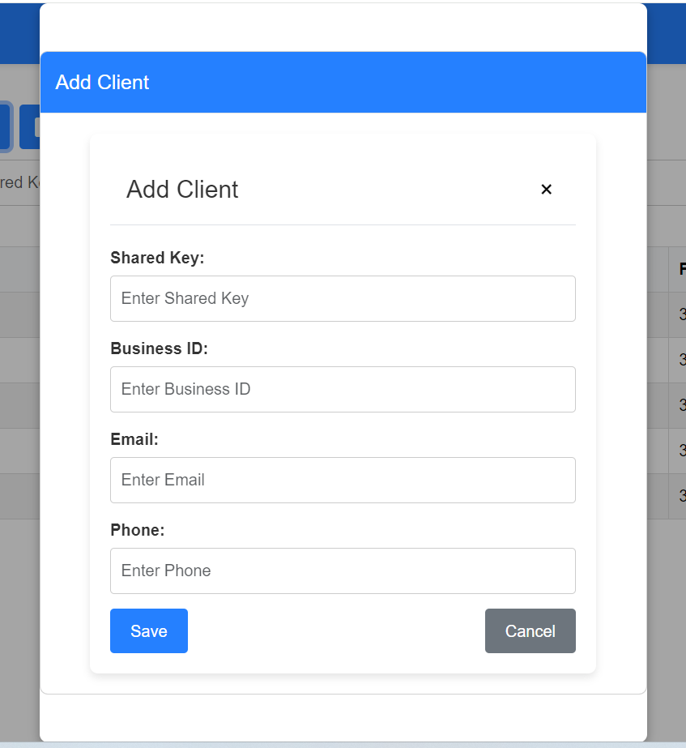

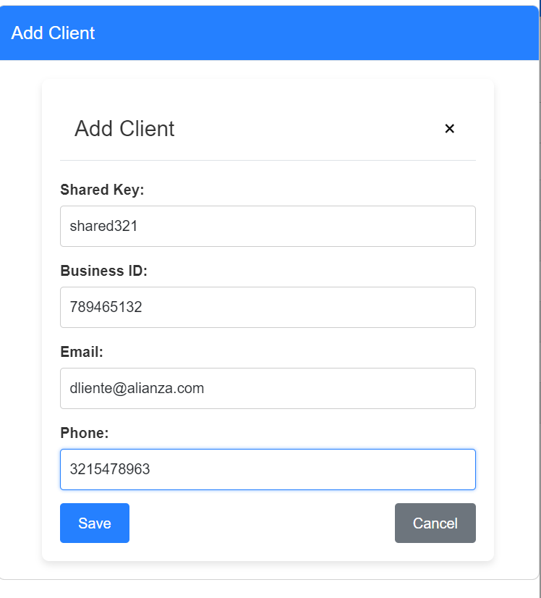

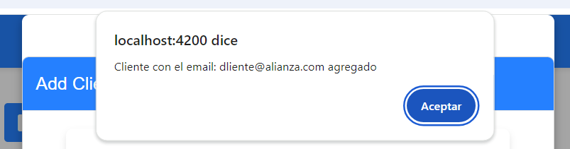



Buscar por ese sharekey:



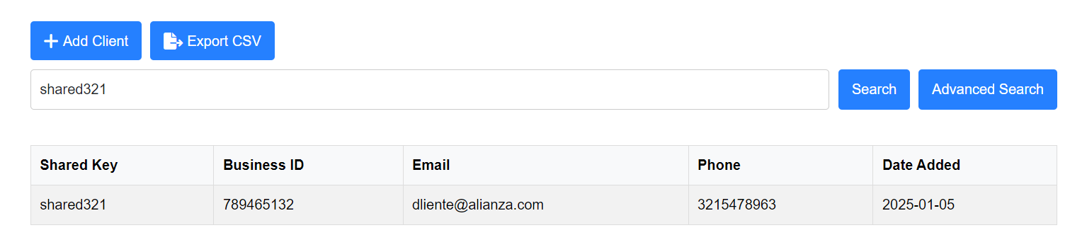

Para limpiar filtro limpiar el textbox de search y dar click en el botón search

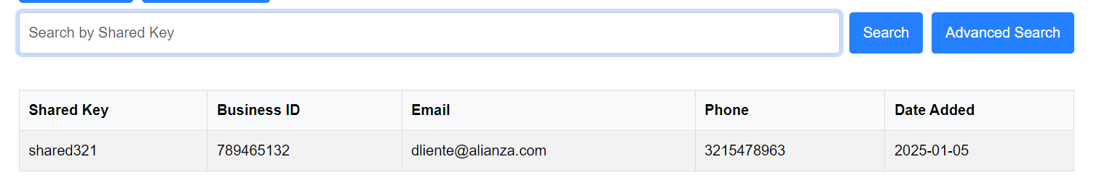

Todos los datos

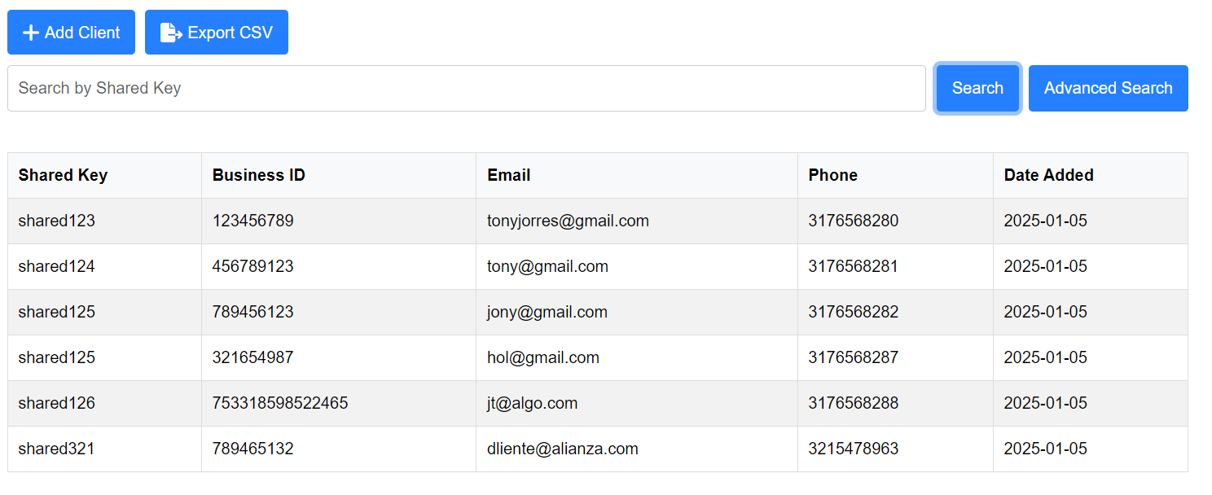

Búsqueda avanzada:

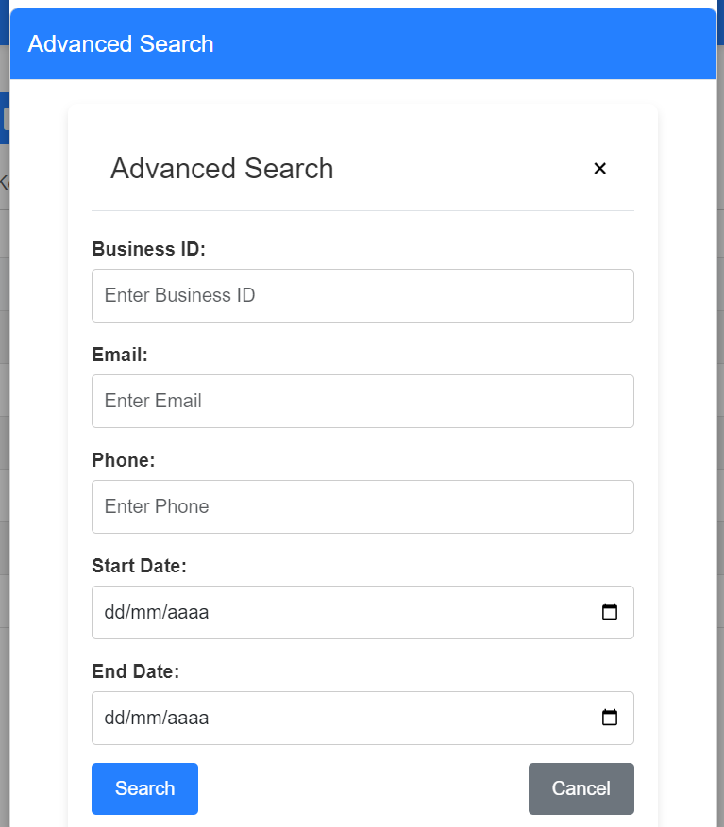

Se puede buscar por uno o cualquier convinación de campos

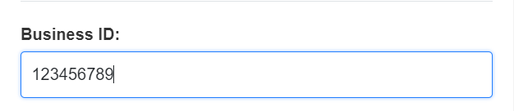

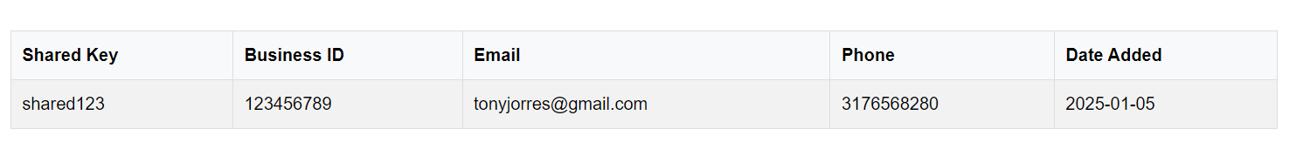

El boton de exportar genera un archivo csv

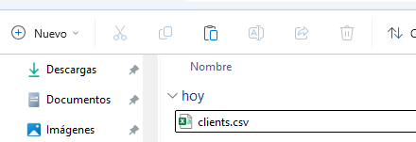

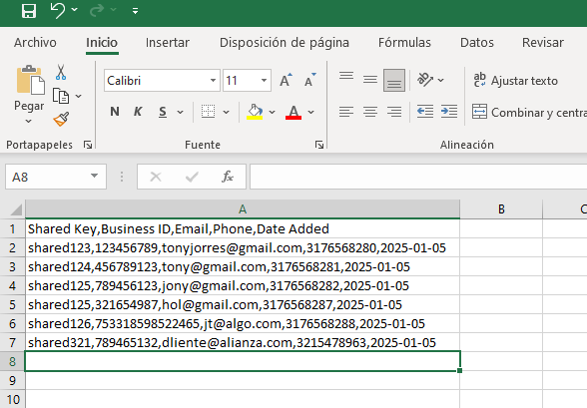

Por último diseño responsive:

